- Перейдіть за посиланням
- У правому верхньому кутку натисніть реєстрація
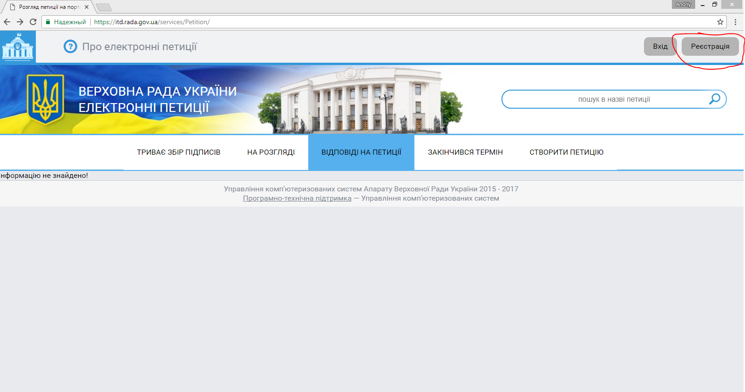
- Заповніть усі необхідні поля, увівши свої дані
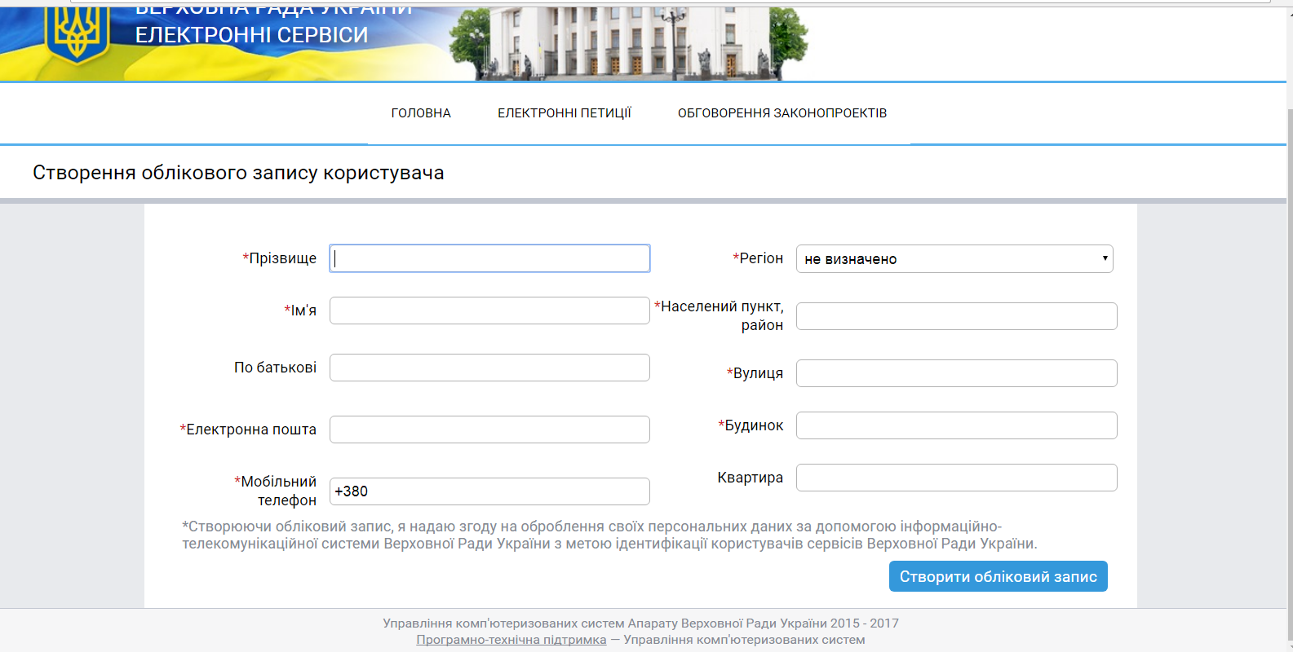
- Після заповнення полів натисніть кнопку «Створити обліковий запис»
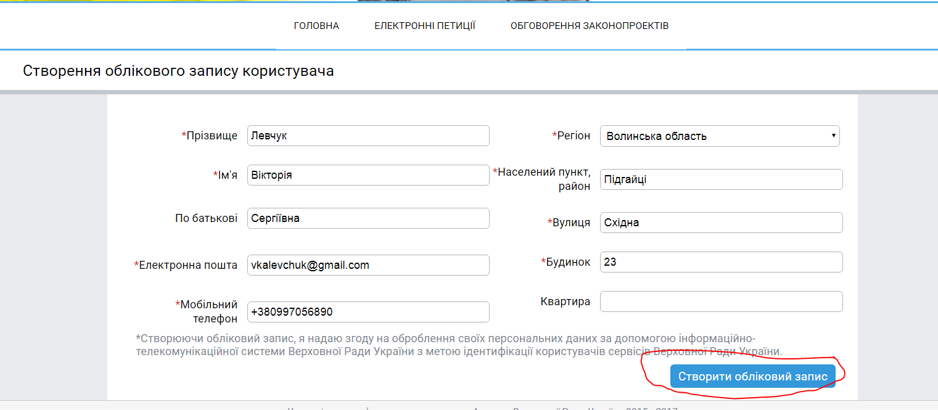
- Перевірте дані, уведіть код перевірки та натисніть «Створити»
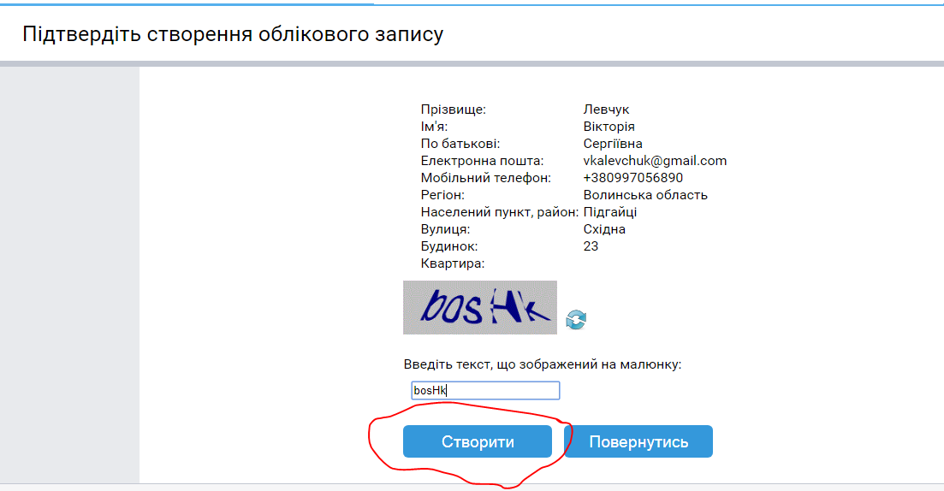
- Введіть код, який прийде вам на мобільний телефон та натисніть «Підтвердити»
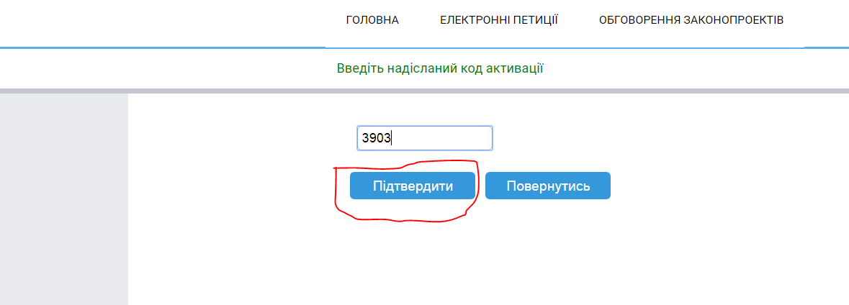
- Перевірте електронну пошту та активуйте наявне там посилання. Також у листі ви отримайте свій ІД та пароль.
- Тепер реєстрацію завершено. У правому верхньому кутку натисніть «Увійти» та введіть свої дані. Натисніть «Підтвердити».
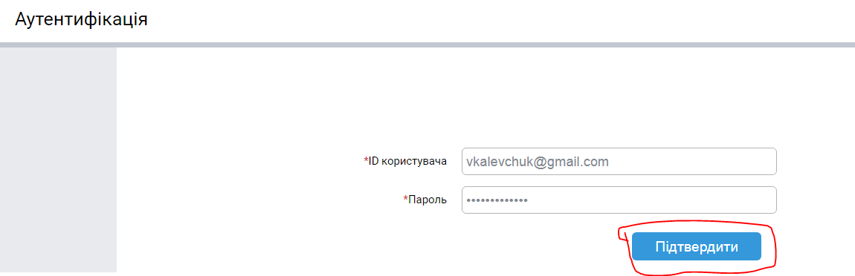
- Тепер Ви можете обрати петицію з наявного списику, знайти по назві, даті чи увійти по прямому посиланню, наприклад - https://itd.rada.gov.ua/services/Petition/Index/2676?aname=published
- Аби підписати петицію натисніть «Підписати»
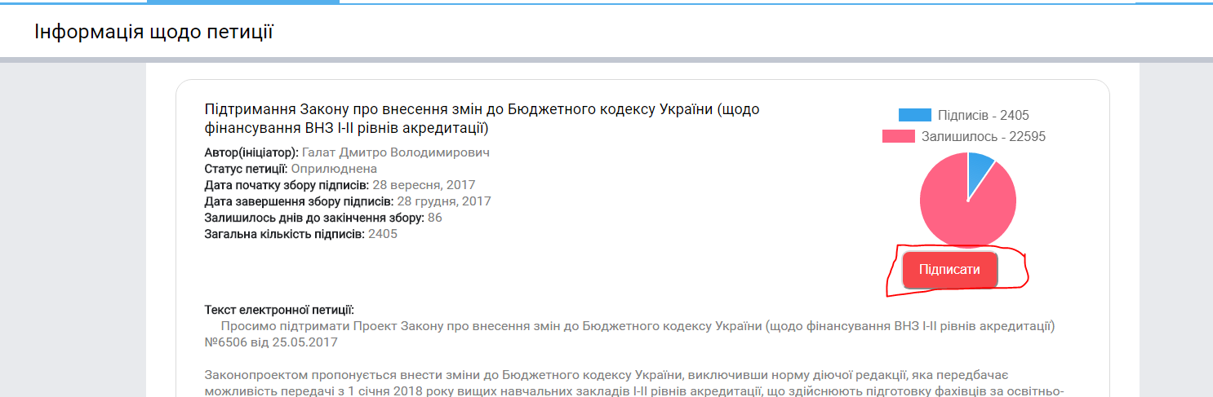
- На вашу електронну пошту прийде лист, де ви повинні підтвердити підпис
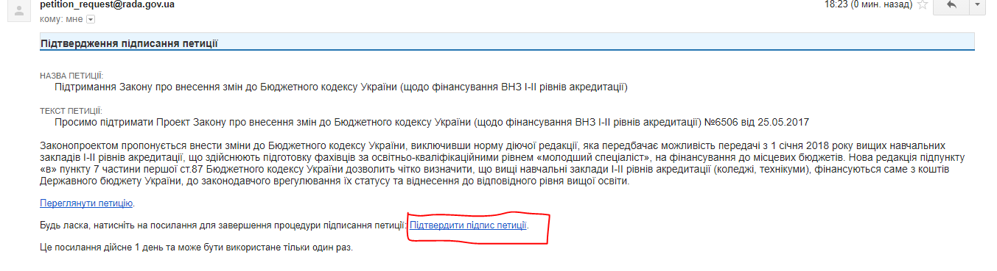
- В результаті ви побачите
